К ДИНАМИКЕ АВТОМОБИЛЯ
(Силы инерции автомобиля при его движении под управлением руля)
Сообщение на эту тему сделано автором 19 сентября 1917 года на заседании Московского математического общества. Текст опубликован в журнале «Мотор», 1923, №1.

В этой заметке рассматриваются силы инерции автомобиля при его движении под управлением руля. Обыкновенно указывают, что силой инерции, могущей опрокинуть автомобиль, является центробежная сила, приложенная к его центру тяжести; но при движении руля является еще сила инерции, зависящая от быстроты его поворачивания, которая и указывается в этой заметке.
Так как автомобиль движется параллельно плоскости, то ускорение каждой его точки будет слагаться из двух векторов: 1) из ускорения, направленного к точке поворота и равного произведению квадрата угловой скорости на расстояние от точки поворота, 2) из ускорения, перпендикулярного радиусу, идущему к мгновенному центру вращения и равному угловому ускорению, умноженному на расстояние от этого центра. Силы инерции отдельных масс автомобиля сложатся в силу, проходящую через центр его тяжести и равную его массе, умноженной на ускорение центра тяжести, и в пару, вращающуюся около вертикальной оси, проходящей через центр тяжести; момент этой пары равен произведению углового ускорения на момент инерции автомобиля около вертикальной оси.
Центр вращения автомобиля при всяком положении руля, характеризующемся углом оси переднего колеса d (фиг. 1) и осью АВ задних колес, будет лежать в точке О пересечения этой последней оси с осью ОД, причем через эту же точку должна проходить и прямая СО, направленная по оси второго переднего колеса с. На практике это условие достигается с некоторым приближением с помощью шарнирного четырехугольника Жанто DEFC, звенья которого DE и FC в точках D и С вращаются около неподвижных вертикальных осей и соединены жестко с осями колес d, с с помощью неизменяемых углов: $∠$EDd = $∠$FCc = β . Проф. Б.К.Млодзеевский указал, как следует выбрать размеры четырехугольника Жанто, чтобы точка пересечения О осей Dd и Сс возможно ближе подошла к прямой АВ.
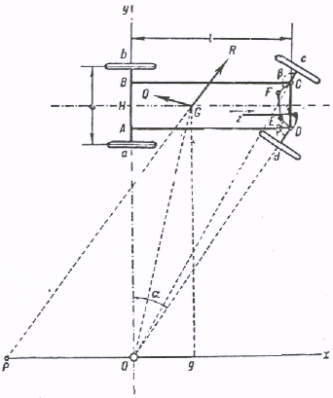
Фиг. 1.

Мы будем здесь предполагать, что это условие выполнено точно. В этом предположении подвижной полоидой автомобиля является прямая АВ. Эта по-лоида катится без скольжения по неподвижной полоиде, зависящей от изменения угла со временем. Точка поворота Р, как известно, лежит на общей нормали к полоидам и отстоит от полюса вращения О на расстоянии
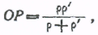
где р и р’ – радиусы кривизны подвижной и неподвижной полоид.
В нашем случае p′ = ∞, поэтому ОР = р.
Что касается радиуса кривизны неподвижной полоиды, то его легко определить по формуле:
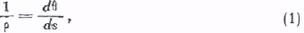
в которой угол смежности d найдется по угловой скорости и скорости точки автомобиля Н, лежащей на середине отрезка АВ.
Эта скорость при равномерном действии мотора вследствие дифференциала равна полусумме скоростей колес а и b и есть постоянная величина.
Угловая скорость автомобиля будет:
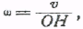
где ОН определяется по длине автомобиля l и ширине е:
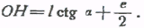
Мы будем принимать приближенно
так что
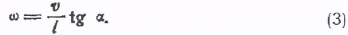
Для угла смежности найдем:
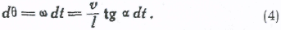
Что касается элемента дуги ds, то его можно определить на подвижной полоиде по изменению отрезка ОА:
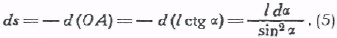
Подставляя (4) и (5) в (1), находим:
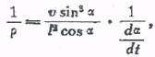
следовательно,
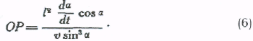
Таким образом определяется место точки поворота.
Сила инерции, действующая на центр тяжести G, в котором сосредоточиваем его массу М, сложится из направленной по PG (фиг. 1) силы:
и направленной перпендикулярно к ОG силы:
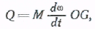
действующих в стороны, указанные на фигуре стрелками.
Каждая из этих сил разлагается на две составляющие, направленные по оси Ох вдоль длины l автомобиля и перпендикулярно этой длине по оси Оу. Эти составляющие соединятся в продольную и поперечную силы.
Первая будет:
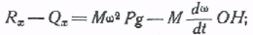
здесь Рg = PO+HG; HG = l, где – отношение расстояния от задней оси до центра тяжести автомобиля к его длине.
На основании вышесказанного и формул (2), (3), (6)
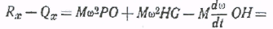
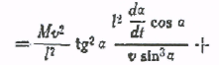
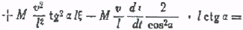
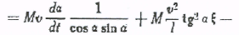
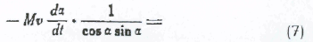
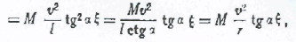
если обозначить l ctg = r.
Такое выражение продольной силы инерции показывает, что величина ее не зависит от изменения со временем угла а, а зависит лишь от скорости автомобиля и конечного значения а.
Пара с моментом
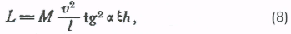
где h – высота центра тяжести, будет нагружать передние колёса и разгружать задние.
В случае недостаточности сцепления передних колес с грунтом действие продольной силы инерции может выразиться в том, что автомобиль потеряет управление и получит стремление двигаться по прямой.
Переходим к рассмотрению поперечной силы, которая, образуясь от указанных сил инерции R и Q, будет иметь величину
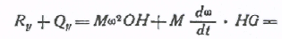
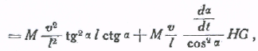
откуда
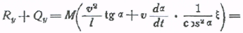
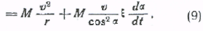
Эта поперечная сила вызывает пару с моментом:
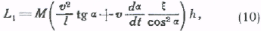
стремящуюся поднять колеса a и d и опрокинуть автомобиль, вращая его около линии bc. Если руль неподвижен и $\frac{\text{da}}{\text{dt}}=0$, то имеет место только первый член найденного момента L₁, который показывает, что при малом l, т. е. при коротком автомобиле, опасность опрокидывания более. Наша формула (10) показывает, что опасность опрокидывания может возникнуть и при очень большом $\frac{\text{da}}{\text{dt}}$, т.е. при резком повороте руля. Укажем теперь на предел скорости, допускаемой при повороте автомобиля около мгновенного центра, охарактеризованном углом a. Для того чтобы не происходило вращения машины около линии bс, необходимо удовлетворение неравенства:
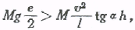
где g – напряжение тяжести; отсюда получается величина предельной скорости:
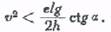
Что касается момента пары сил инерции около вертикальной оси автомобиля, то он будет, считая за положительное направление вращения от оси х к оси у, т. е. против часовой стрелки:
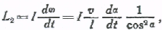
где l – момент инерции автомобиля. Этот момент должен выдерживаться силами трения, возникающими в точках соприкосновения колес с грунтом. Если управляющий механизм сделан правильно и колеса автомобиля не скользят, то силы трения в их точках соприкосновения развиваются полностью соответственно давлению колес, и вопрос о том, скользнут ли они под действием сил R, Q и пары L₂, может быть решен на основании теории, изложенной в моей заметке. Если же вследствие несовершенства управляющего механизма колеса скользят, то силы, удерживающие точки прикосновения колес, уменьшаются, и указанные силы инерции и пара могут не уравновеситься силами трения. Тогда поворот автомобиля произойдет не так, как следует по его кинематическим условиям.

КОЛЕБАНИЯ ПАРОВОЗА НА РЕССОРАХ
(1920 год)
§ 1. Мы рассмотрим здесь простейшую схему явления. Будем полагать, что рессоры допускают свободное перемещение корпуса паровоза, развивая силы упругости по вертикальному направлению от растяжения пружин, по горизонтальному направлению от изгиба пружин, и пару сил оттого, что рессоры с разных сторон паровоза растягиваются неодинаково. Подобная схема представлена на фиг. 1 и 1а.
Вообразим неподвижные оси координат yOz, имеющие начало в центре тяжести О паровоза в положении его равновесия.
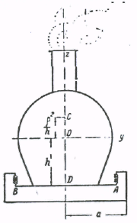
Фиг. 1.
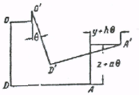
Фиг. 1а.
Ось Оу направим горизонтально вправо, а ось Oz – вертикально вверх. Уравнения движения относительно этих осей будут:
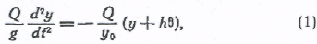
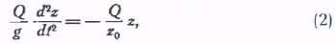
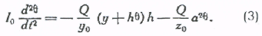
Здесь у, z – координаты центра тяжести О' паровоза, и θ – угол поворота, Q – вес паровоза, I₀ – его момент инерции относительно продольной оси, проходящей через центр тяжести, q – напряжение тяжести, h = OD – расстояние центра тяжести от горизонтали, проходящей через концы рессор; $\frac{Q}{z_{0}}$ – жесткость рессор в вертикальном направлении, $\frac{Q}{y_{0}}$ – жесткость рессор в горизонтальном боковом направлении.
Уравнение (2) интегрируется отдельно и дает вертикальное колебание паровоза
$z=C\text{sin}2π\frac{t+τ}{t_{1}}$
с периодом колебания
$t_{1}=2π\sqrt{\frac{z_{0}}{g}}$ (4)
Уравнения (1) и (3) являются совместными линейными дифференциальными уравнениями второго порядка с постоянными коэффициентами, и интегрирование их совершается весьма просто с помощью корней некоторого уравнения четвертой степени. Но мне представляется более наглядным, в чем и заключается содержание моей заметки, указать два частных интеграла этих уравнений, причем движения, которые они дают, слагаясь с вышеуказанным вертикальным колебанием, дают общее решение задачи.
Уравнения (1) и (3) мы можем одновременно удовлетворить, полагая
y = λθ (5)
где λ – подлежащая определению постоянная величина.
Подставляя (5) в уравнения (1) и (3), получаем:
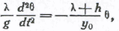
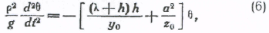
где – радиус инерции относительно центра тяжести О.
Для одновременного удовлетворения этих двух уравнений нужно, чтобы
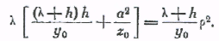
Это приводит к квадратному уравнению:
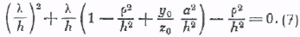
Так как известный член отрицателен, то оба корня этого уравнения действительны и имеют различные знаки.
При у_{о} = 0, что соответствует бесконечно большой силе пружин, удерживающих паровоз в поперечном направлении, эти корни будут:
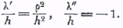
При первом корне все движение сводится к колебанию всего паровоза как маятника около точки С, находящейся над центром тяжести О на расстоянии $\frac{р^{2}}{h}$, т. е. на расстоянии центра удара, направленного по линии АВ, которую мы будем называть линией рессор.
При втором корне задача сводится к колебанию маятника около точки D, лежащей на линии рессор АВ.
Если у₀ будет увеличиваться, то коэффициент при первой степени неизвестного в уравнении (7) будет возрастать, вместе с тем положительный корень уравнения будет убывать, а отрицательный будет возрастать (по абсолютной величине). Это следует из того, что величина
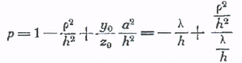
с убыванием $\frac{λ}{h}$ возрастает. Таким образом в общем случае уравнение (7) дает нам место двух центров качания, из которых один лежит между центром удара С и центром тяжести О, а другой лежит ниже точки D (линии рессор АВ).
Периоды колебаний для качания около верхнего и нижнего центров определяются с помощью корней уравнения (7):
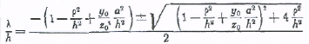
и первого из уравнений (6). Они будут:
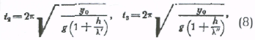
где $λ\text{\} over \{h\} \} \} \{}$ – есть отрицательная величина, по абсолютному значению больше единицы. Период t₃ будет значительно более периода t₂.
На основании всего сказанного мы приходим к заключению, что все колебание паровоза по указанной схеме будет слагаться из трех колебаний:
1) из вертикальных поступательных колебаний,
2) из колебаний около неподвижного центра, лежащего выше центра тяжести – между центром тяжести О и центром С удара, направленного по линии рессор,
3) из колебаний около центра, лежащего ниже линии рессор.
§ 2. Мы рассмотрели колебания паровоза в предположении, что рессоры допускают смещение паровоза в вертикальном и горизонтальном (поперечном) направлениях. Такой анализ ближе подходит к колебанию автомобиля. В задаче же о колебании паровоза в продольном направлении следует принять, что плоскость рамы паровоза, к которой на вертикально смещающихся рессорах прикреплено тело паровоза, не допускает горизонтального смещения точек паровоза, лежащих в плоскости рамы.
Эту плоскость называют плоскостью рессор и принимают, что все колебание сводится к вращению около оси, лежащей в плоскости рессор.
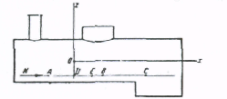
Фиг. 2.
Пусть (фиг.2) АС будет плоскость рессор, а А, В, С – точки прикрепления рессор к паровозу, которые могут смещаться только вверх и вниз.
Опустим из центра тяжести паровоза О в его положении равновесия перпендикуляр OD = h на линию рессор и назовем через l, l₁, l₂ расстояния от точки D до точек А, В, С.
Вообразим неподвижные в пространстве оси координат xOz, которые имеют начало в центре тяжести паровоза при его равновесии и идут: ось Ох горизонтально вправо, а ось Oz вертикально вверх. Пусть х и z будут малые величины координат центра тяжести паровоза относительно этих неподвижных осей при колебании паровоза.
Если назовем через N силу, препятствующую смещению точек паровоза по линии рессор, а через ϕ угол поворота паровоза около центра тяжести, то дифференциальные уравнения движения паровоза напишутся в следующем виде:
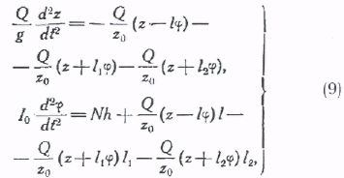
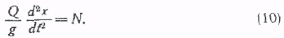
Здесь Q – вес паровоза, 1₀ – его момент инерции относительно центра тяжести, а $\frac{Q}{z_{0}}$ – коэффициент упругости пружин, который для простоты берем одинаковым для всех пружин.
Вследствие того, что ось вращения лежит в какой-нибудь точке на плоскости рессор, имеет место кинематическое соотношение:
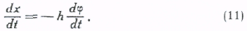
Поэтому уравнение (10) преобразуется в
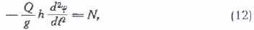
что позволяет второе из уравнении (9) представить в виде:
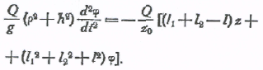
Задача сводится теперь к интегрированию двух совместных линейных дифференциальных уравнений с постоянными коэффициентами:
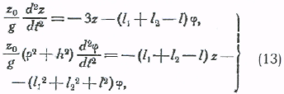
которое никакого затруднения не представляет. Но здесь, так же как в первой части нашей статьи, задача разрешается в более простом виде, когда мы рассмотрим сначала частный интеграл, имеющий место при соотношении
z = еϕ, (14)
т. е. когда предположим, что все движение паровоза сводится к вращению около центра E, лежащего на линии рессор на расстоянии е от точки D.
Подставляя (14) в уравнения (9), получим:
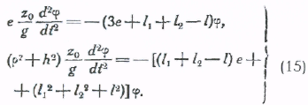
Для того чтобы оба уравнения давали для ϕ одно и то же значение, нужно, чтобы e удовлетворяло уравнению:
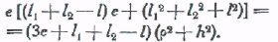
Для определения e мы получаем квадратное уравнение:
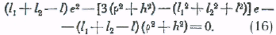
Если l₁+l₂ – l 0, то это уравнение имеет два действительных корня, и мы получаем два частных решения задачи, соответствующие вращениям паровоза около двух центров на линии рессор.
Если же l₁ + l₂ – l = 0, то один корень е′ = 0, а другой е″ = ∞. В этом случае частные решения сводятся к колебанию около центра D и к поступательному колебательному движению по направлению OD.
Положив
где R будет радиус инерции паровоза около точки D, представляем наше квадратное уравнение в виде:
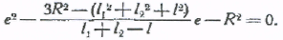
Отсюда находим:
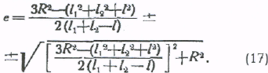
Центры вращения располагаются с правой и с левой сторон от точки D (фиг. 3);
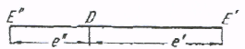
Фиг. 3.
произведение расстояний e'e" равно квадрату радиуса инерции, т. е. R², а расстояние центров вращения Е', Е" друг от друга
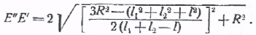
Одновременное колебание около этих обоих центров дает полное решение задачи о продольном колебании паровоза. Что касается колебания поперечного, то там мы имеем симметричное расположение пружин около средней вертикальной плоскости, и, если не допускать горизонтального смещения точек в плоскости пружин, то согласно изложенному движение паровоза следовало бы рассматривать как вращение около оси, совпадающей с линией пересечения средней вертикальной плоскости с плоскостью рессор. Но, я думаю, точки, лежащие в плоскости пружин, продольного смещения не могут иметь, а поперечное смещение иметь могут. Это поперечное смещение восстанавливается горизонтальным эффектом пружин, как показано в первой части нашей работы. В этом предположении мы получаем поперечные колебания паровоза, указанные в первой части моей работы.
Полная картина колебания паровоза сводится, таким образом, к одновременному колебанию около четырех осей: двух, лежащих в вертикальной плоскости симметрии паровоза, и двух, лежащих в плоскости рессор и перпендикулярных к плоскости симметрии.

Н.Е.Жуковский. Теоретическая механика, Москва, 1915, стр. 241.
Е.К.Млодзеевский. К теории управления в автомобилях, «Вестник инженеров», 1917, № 2, стр. 37-41.
Н.Е.Жуковский, Условие равновесия твердого тела, опирающегося на неподвижную плоскость некоторой площадкой и могущего перемещаться вдоль этой плоскости с трением, "Труды Общества любителей естествознания», т. IX, вып. 1, 1897.
? С и τ – произвольные постоянные интеграции.
Ср. Курс теоретической механики проф. Н.Е.Жуковского, вып. II, 1922, стр. 123.
Это заключение опирается на легко доказываемую теорему, математическую формулировку которой Н.Е.Жуковский опускает.

